Информация к проекту решения по заявлению:
1.14. Федосеев О. М.
Земельный участок:
кадастровый номер 54:35:052630:31;
местоположение: обл. Новосибирская, г. Новосибирск, ул. Бугринская, дом 52;
площадь 2165 кв.м.;(планшет 1793).
Зонирование: Зона застройки жилыми домами смешанной этажности (Ж-1), Подзона застройки жилыми домами смешанной этажности различной плотности застройки (Ж-1.1)
Заявленные требования: в части уменьшения минимального отступа от границ земельного участка, с 3 м до 1,1 м с восточной стороны (со стороны земельного участка с кадастровым номером 54:35:052630:26 в габаритах объекта капитального строительства).
Обоснование согласно заявлению: в связи с тем, что конфигурация земельного участка является неблагоприятной для застройки
Планируется: для оформления права собственности

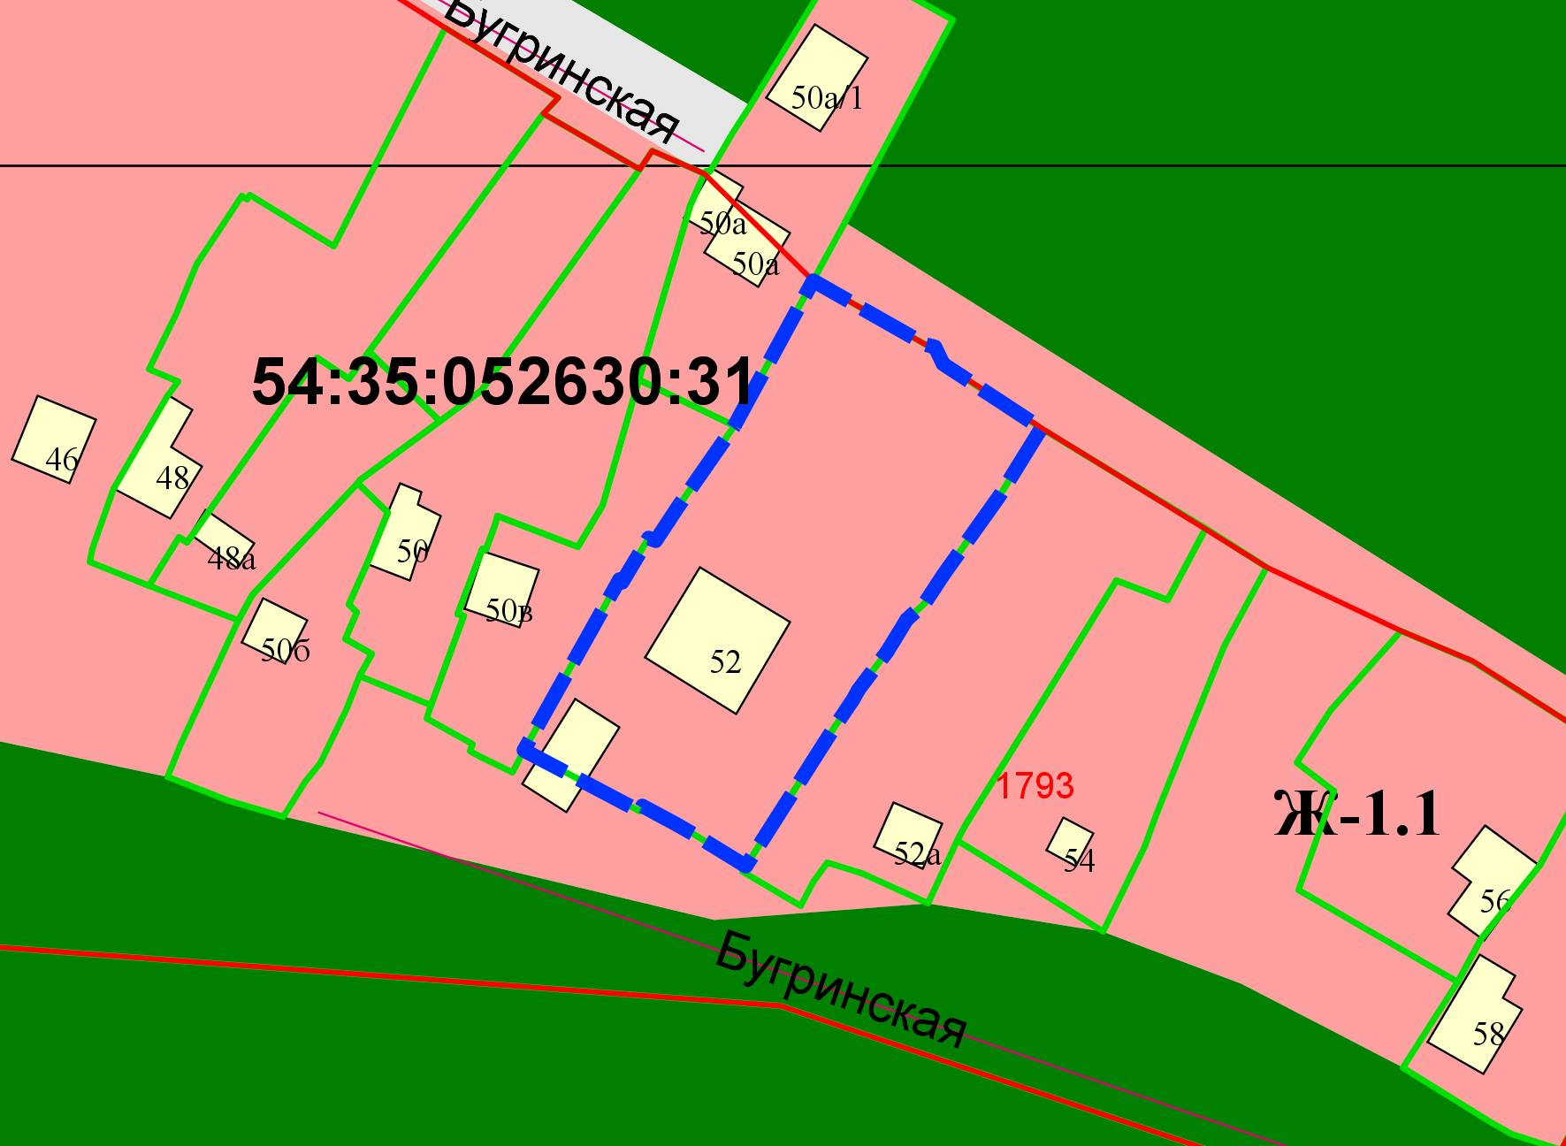
1,1м
:26

